Маринс Парк Отель (в прошлом отель Центральный) расположен в центре Нижнего Новгорода, на Нижегородской Ярмарке. В десяти минутах ходьбы находится железнодорожный вокзал. Необычайно красивый вид из окон отеля на знаменитую «Стрелку» - слияние двух великих рек Волги и Оки дает ему преимущество перед другими гостиницами Нижнего Новгорода.
"Маринс Парк Отель" предлагает на выбор большое количество номеров различных категорий от "Эконома" до "Люкс Апартамент".

Для гостей БЕСПЛАТНО:
- Завтрак в ресторане "Шведский стол"
- Wi-Fi - пуля! 100 Мб/с в каждом номере
- ЖК телевизор 42", ТВ 64 канала
- Доставка в номер лучших суши и пиццы в городе
- Такси из аэропорта гостям номеров Люкс
- Оборудование в конференц залах
- Прачечная (стирка и утюжка одежды)
- Швейная мастерская (ремонт одежды)
- Охраняемая автостоянка

Мы приглашаем Вас отведать кухню лучших поваров мира!
Приготовленные с душой и любовью, наши блюда подарят хорошее настроение и помогут восстановить силы.
Для Вас:
– Ресторан отеля.
Вы насладитесь ароматными сортами кофе и широчайшим выборов десертов, коктейлей и напитков.
Европейская, русская кухня и итальянская кухня, блюда от шеф-повара Олега Петрова.
Бизнес-ланч в будние дни.
Торжественные мероприятия в банкетном зале отеля.
– Бар «Стейк хаус».
Европейская, немецкая и русская кухня.
– Кафе «Райский Кабачок».
Европейская кухня.
– КАРАОКЕ «Белый рояль».
Почитатели японской кухни будут приятно удивлены, присутствует европейская кухня, кальянная карта.
– Ирландский паб.
Европейская и японская кухня, кальянная карта.
- СТРИП-КЛУБ «SeXofon» .
Зажигательный клуб Sexofon для истинных джентльменов и завсегдатаев веселых вечеринок и эпатажных шоу. Только в Sexofon самые соблазнительные танцовщицы и феноменальное Crazy меню. Окунитесь в стихию драйва и страсти!
В нашем отеле Вы можете:
Посетить:
- оздоровительный центр отеля,
- сауну,
- массажный центр,
- солярий,
- бильярдный клуб,
- салон красоты,
- сувенирную лавку.
Воспользоваться услугами:
- современного бизнес центра (копирование, сканирование, распечатка документов, отправка факсов),
- аренды конгресс-залов (8 залов),
- услугами переводчика,
- юридическими услугами,
- услугами бронирования мест в театрах и кинотеатрах города,
- организации свадебных торжеств, банкетов, корпоративных мероприятий,
- услугами по предоставлению настольных игр.
Вы можете:
- заказать экскурсионный тур,
- приобрести железнодорожные и авиабилеты,
- обменять валюту,
- заказать такси или встречу в аэропорту,
- заказать столик в лучших ресторанах и клубах города.
В лифтовых холлах для Вас установлены массажные кресла.

НОМЕРА

Эконом
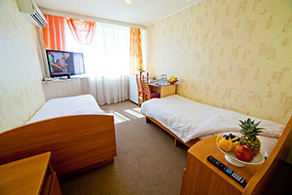
Благоустроенные комфортные номера, позволяющие вернуться домой отдохнувшими и наполненными жизненной энергией. Однокомнатный номер с кондиционером. Здесь Вы также найдете все необходимое для Вашего отдыха и работы.
Для Вас в номере:
- одно-двухместное размещение (кровать "стандарт");
- электронные замки с магнитными ключами;
- теплые пластиковые окна;
- ЖК телевизор 42", TV - 64 канала;
- Wi-Fi - пуля! 100 Мб/с в каждом номере;
- удобное рабочее место;
- мини-холодильник;
- телефон (междугородняя и международная связь);
- вместительный шкаф для одежды;
- room-service;
- информационно-справочная литература;
- ванная, душ;
- банные полотенца;
- гигиенические принадлежности;
- тапочки.

Семейный Эконом
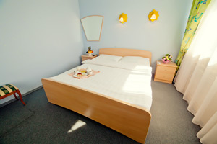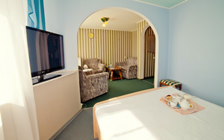
Двухкомнатный номер. Состоит из спальни с широкой двуспальной кроватью и гостиной с комплектом мягкой мебели. Возможно размещение еще двух человек за дополнительную плату.
Для Вас в номере:
- двуспальная кровать;
- паркетный пол;
- теплые пластиковые окна;
- вместительный встроенный шкаф для одежды;
- ЖК телевизор 42", TV - 64 канала;
- Wi-Fi - пуля! 100 Мб/с в каждом номере;
- мягкая мебель (диван и кресла);
- журнальный стол;
- удобное рабочее место;
- холодильник;
- телефон;
- room-service;
- информационно-справочная литература;
- картины;
- цветы;
- санузел;
- ванна;
- банные полотенца;
- гигиенические принадлежности;
- большое зеркало;
- туалетный столик.

Стандарт
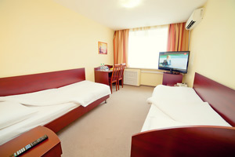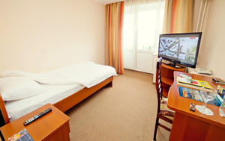
Номера оснащены всем необходимым, учтены все пожелания гостей. Уют и беззаботность для плодотворной работы или приятного отдыха.
Для Вас в номере:
- одно-двухместное размещение (кровать "стандарт");
- электронные замки с магнитными ключами;
- новое ковровое покрытие;
- теплые пластиковые окна;
- встроенный шкаф для одежды;
- ЖК телевизор 42", TV - 64 канала;
- Wi-Fi - пуля! 100 Мб/с в каждом номере;
- удобное рабочее место;
- мини-холодильник;
- телефон (междугородняя и международная связь);
- room-service;
- информационно-справочная литература;
- новая современная сантехника;
- банные полотенца;
- гигиенические принадлежности;
- тапочки.

Бизнес
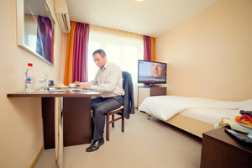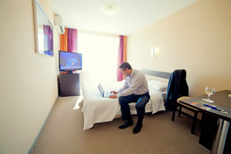
Комфортабельные номера с евроремонтом полностью соответствуют высоким европейским стандартам, что сделает Вашу бизнес-поездку или отдых незабываемым! Из окна Вашего номера открывается захватывающая дух панорама Нижнего Новгорода.
Для Вас в номере:
- одно-двухместное размещение (возможна большая кровать "King size");
- электронные замки с магнитными ключами;
- евро-ремонт;
- кондиционер;
- новое ковровое покрытие;
- теплые пластиковые окна;
- вместительный встроенный шкаф для одежды;
- ЖК телевизор 42", TV - 64 канала;
- Wi-Fi - пуля! 100 Мб/с в каждом номере;
- удобное рабочее место;
- мини-холодильник;
- телефон (междугородняя и международная связь);
- room-service;
- информационно-справочная литература;
- цветы;
- современная сантехника;
- душевая кабина;
- банные полотенца;
- гигиенические принадлежности;
- тапочки;
- большое зеркало;
- фен.

Представительский
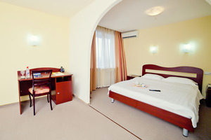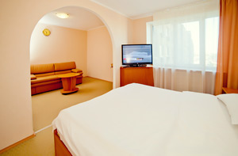
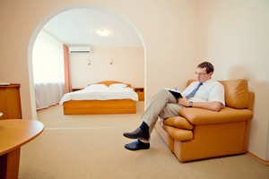
Двухкомнатный номер. Состоит из спальни с широкой двуспальной кроватью и гостиной с комплектом мягкой мебели. Просторный номер с видом на исторический центр города. Возможно размещение еще двух человек за дополнительную плату.
Для Вас в номере:
- двуспальная кровать;
- электронные замки с магнитными ключами;
- кондиционер;
- ковровое покрытие;
- теплые пластиковые окна;
- вместительный встроенный шкаф для одежды;
- тумбы;
- ЖК телевизор 42", TV - 64 канала;
- Wi-Fi - пуля! 100 Мб/с в каждом номере;
- мягкая мебель (диван и кресла);
- журнальный стол;
- удобное рабочее место;
- холодильник;
- телефон;
- информационно-справочная литература;
- цветы;
- новая современная сантехника;
- ванна;
- банные полотенца, душевые принадлежности;
- халаты, тапочки;
- большое зеркало;
- фен.

Люкс Сеньор
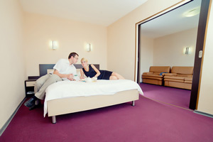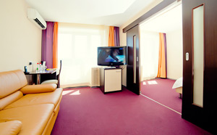
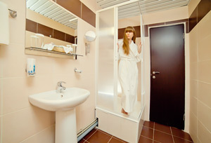
Полностью обновленные двухкомнатные номера: гостиная, спальня, ванная комната. Расположение номера позволяет любоваться видами города, открывающимися в разных направлениях.
Для Вас в номере:
- двуспальная кровать;
- электронные замки с магнитными ключами;
- евро-ремонт в стиле "high-tech" или в классическом стиле;
- кондиционер;
- новое ковровое покрытие;
- теплые пластиковые окна;
- вместительный зеркальный шкаф для одежды;
- тумбы для вещей;
- ЖК телевизор 42", TV - 64 канала;
- Wi-Fi - пуля! 100 Мб/с в каждом номере;
- мягкая мебель из натурального дерева (диван и кресла);
- журнальный стол;
- удобное рабочее место;
- настольная лампа;
- холодильник;
- телефон (междугородняя и международная связь);
- room-service;
- информационно-справочная литература;
- цветы;
- новая современная сантехника;
- душевая кабина;
- банные полотенца, гигиенические принадлежности;
- халаты, тапочки;
- большое зеркало;
- фен.

Люкс Казанова
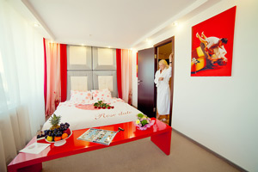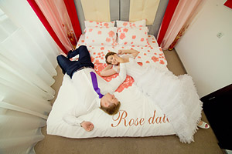
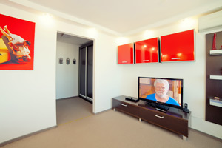
Уникальный номер для новобрачных! Впечатления от первой семейной ночи остаются на всю жизнь, поэтому только здесь, в атмосфере любви и нежности молодожены смогут забыть обо всем. В номере широкая кровать, кондиционер, большая плазменная панель, различные интересные аксессуары для влюбленных. Романтическая свадебная ночь в номере с изысканным интерьером в ярко-красных тонах оставит незабываемые впечатления на всю жизнь!
Парам, которые проводят свадебное торжество в ресторане отеля, номер "Люкс Сеньор" предоставляется бесплатно!
Молодоженам, проживающим в номерах ЛЮКС, предоставляются скидки.

Люкс Премиум
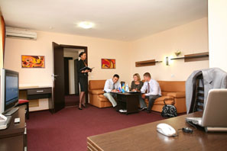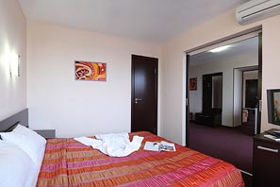
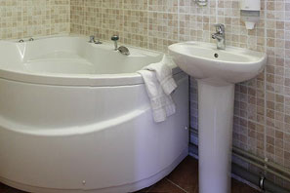
Трехкомнатный номер в современном стиле High-Tech с широкой двуспальной кроватью, кондиционером, кожаной мягкой мебелью, сервантом, джакузи. Сладости к чаю и другие приятные мелочи сделают ваш отдых еще более приятным!

Для Вас в номере:
- евро-ремонт в стиле "High-Tech";
- электронный замок с магнитными ключами;
- двуспальная кровать;
- 2 ЖК телевизора 42", TV - 64 канала, DVD;
- Wi-Fi - пуля! 100 Мб/с в каждом номере;
- теплые пластиковые окна;
- кондиционер;
- новое ковровое покрытие;
- вместительный шкаф-купе;
- холодильник;
- набор посуды;
- телефон (междугородняя и международная связь);
- кожаная мягкая мебель (диван и кресла);
- журнальный стол;
- удобное рабочее место;
- настольная лампа;
- room-service;
- информационно-справочная литература;
- картины;
- цветы;
- 2 санузла;
- современная сантехника;
- джакузи;
- биде;
- банные полотенца, гигиенические принадлежности;
- белоснежные халаты, тапочки;
- большие зеркала;
- фен.

Люкс Апартамент
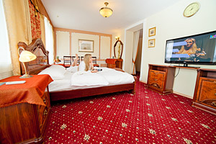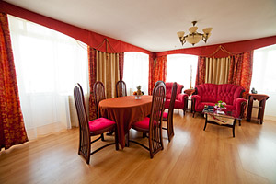
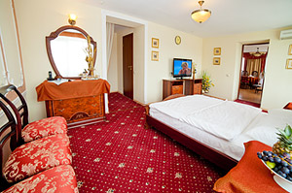
Самая роскошная категория номеров в Отеле! Обстановка гостиной великолепно сочетает в себе современные технологии, уют и классическое гостеприимство, а сама атмосфера настраивает на эффективную работу и отличный отдых. Нестандартное оформление превращают апартаменты в стильный уютный дом, находясь в котором, невозможно поверить, что Вы в гостинице!

Для Вас в номере:
- великолепный европейский интерьер;
- обстановка в классическом стиле;
- система кондиционирования;
- индивидуальная система климат-контроля;
- теплые пластиковые окна;
- 6 балконов;
- большая двуспальная кровать из натурального дерева;
- тумбы для вещей;
- 2 ЖК телевизора 42", TV - 64 канала, DVD;
- Wi-Fi - пуля! 100 Мб/с в каждом номере;
- просторный гардероб;
- трюмо с зеркалом;
- журнальный стол;
- удобное рабочее место;
- обеденный стол;
- холодильник;
- телефон (междугородняя и международная связь);
- room-service;
- информационно-справочная литература;
- картины, живые цветы;
- 2 санузла, новая современная сантехника;
- джакузи, душевая кабина;
- банные полотенца, гигиенические принадлежности;
- халаты, тапочки, фен;
- большое классическое зеркало.

Прейскурант цен на услуги проживания
(будние дни)
Категория номера | Одноместное размещение | Двухместное размещение | дети
Категория номера | Одноместное размещение | Двухместное размещение | До 7 лет | От 8 до 12 лет
Эконом  Economy | 2800 | 3500 | Бесплатно* | 1000
Семейный Эконом  Family room | 4300 | 4700 | Бесплатно* | 1000
Стандарт  Standart | 3600 | 4200 | Бесплатно* | 1000
Бизнес  Business | 4200 | - | Бесплатно* | 1000
Представительский | 5800 | 6400 | Бесплатно* | 1000
Люкс «Сеньор»  Senior Suite | 6300 | 6700 | Бесплатно* | 1000
Люкс «Казанова»  Casanova Suite | 7500 | 7500 | Бесплатно* | 1000
Люкс «Премиум»  Premium Suite | 13000 | 13000 | Бесплатно* | 1000
Люкс «Апартаменты»  Apartament Suite | 15000 | 15000 | Бесплатно* | 1000
* без предоставления ребенку отдельного места

Для гостей БЕСПЛАТНО:
- завтрак «шведский стол» в ресторане;
- Wi-Fi - пуля! 100 Мб/с в каждом номере;
- ЖК телевизор 42", TV - 64 канала;
- услуги прачечной (стирка и утюжка одежды);
- швейная мастерская (ремонт одежды);
- хранение багажа в камере хранения, пользование сейф - ячейками;
- охраняемая парковка;
- ежедневная уборка номеров;
- смена постельного белья и полотенец 1 раз в 3 дня; в номерах категории «Люкс» - ежедневно;
- предоставление гигиенических принадлежностей согласно категории номера;
- поднос багажа в номер;
- вызов такси;
- доставка корреспонденции;
- доставка в номер лучших суши и пиццы в городе.

Прейскурант цен на услуги проживания
(выходные дни) - СКИДКА 30%
Категория номера | Одноместное размещение | Двухместное размещение | дети
Категория номера | Одноместное размещение | Двухместное размещение | До 7 лет | От 8 до 12 лет
Эконом  Economy | 1960 | 2450 | Бесплатно* | 1000
Семейный Эконом  Family room | 3010 | 3290 | Бесплатно* | 1000
Стандарт  Standart | 2520 | 2940 | Бесплатно* | 1000
Бизнес  Business | 2940 | - | Бесплатно* | 1000
Представительский | 4060 | 4480 | Бесплатно* | 1000
Люкс «Сеньор»  Senior Suite | 4410 | 4690 | Бесплатно* | 1000
Люкс «Казанова»  Casanova Suite | 5250 | 5250 | Бесплатно* | 1000
Люкс «Премиум»  Premium Suite | 9100 | 9100 | Бесплатно* | 1000
Люкс «Апартаменты»  Apartament Suite | 10500 | 10500 | Бесплатно* | 1000
* без предоставления ребенку отдельного места

Для гостей БЕСПЛАТНО:
- завтрак «шведский стол» в ресторане;
- Wi-Fi - пуля! 100 Мб/с в каждом номере;
- ЖК телевизор 42", TV - 64 канала;
- услуги прачечной (стирка и утюжка одежды);
- швейная мастерская (ремонт одежды);
- хранение багажа в камере хранения, пользование сейф - ячейками;
- охраняемая парковка;
- ежедневная уборка номеров;
- смена постельного белья и полотенец 1 раз в 3 дня; в номерах категории «Люкс» - ежедневно;
- предоставление гигиенических принадлежностей согласно категории номера;
- поднос багажа в номер;
- вызов такси;
- доставка корреспонденции;
- доставка в номер лучших суши и пиццы в городе.

Конгресс-услуги

Конгресс-центр Маринс Парк Отеля предоставляет уникальные возможности для общения деловых людей.
- удобное месторасположение в самом центре города;
- наличие профессионального звукового и светового оборудования, а также мультизональной системы кондиционирования;
- проведение международных видео-конференций;
- наличие высокоскоростного доступа в Интернет;
- высококвалифицированный персонал со знанием иностранных языков;
- высококачественная организация питания участников мероприятий;
- вместительная охраняемая парковка.

Наше конференц-пространство подарит доброжелательную атмосферу Вам и Вашим партнерам для дальнейшего обсуждения деталей встреч и презентаций.

Конгресс-зал «Нижний Новгород» (площадь 144 м2).
Оборудование входит в стоимость аренды!
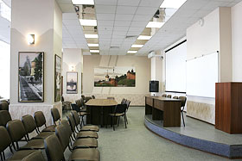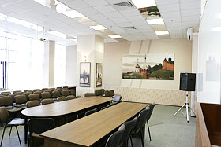
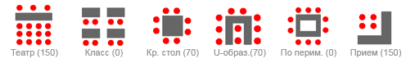
- Мультимедийный проектор
- Экран
- Аудиокустическая аппаратура
- Маркерная доска с набором маркеров
- Столы, стулья с пюпитрами
- Кондиционеры
- Питьевая вода
- Гардероб, санузел
Стоимость аренды зала:
 | 4 ч. | 9 ч.
Зал «Нижний Новгород» | 9300,00 руб. | 18700,00 руб.

Конгресс-зал «Екатеринбург» (площадь 42 м2).
Оборудование входит в стоимость аренды!
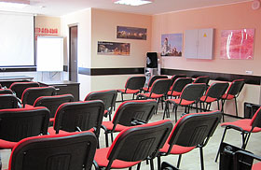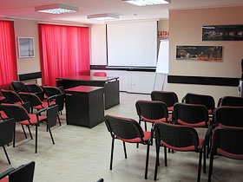
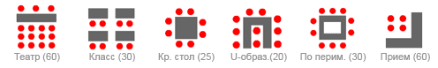
- Мультимедийный проектор
- Экран
- Флипчарт
- Столы, стулья с пюпитрами
- Кондиционер
- Маркерная доска
- Питьевая вода
- Гардероб, санузел
Стоимость аренды зала:
 | 1 ч. | 4 ч. | 9 ч.
Зал «Екатеринбург» | 1500,00 руб. | 5500,00 руб. | 12500,00 руб.

Конгресс-зал «Новосибирск» (площадь 38 м2).
Оборудование входит в стоимость аренды!
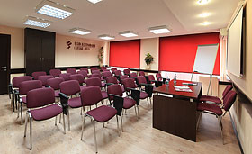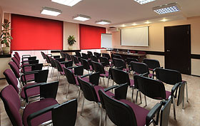
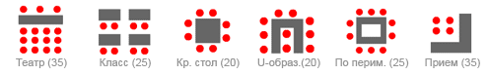
- Мультимедийный проектор
- Экран
- Флипчарт
- Столы, стулья с пюпитрами
- Кондиционер
- Маркерная доска
- Питьевая вода
- Гардероб, санузел
Стоимость аренды зала:
 | 1 ч. | 4 ч. | 9 ч.
Зал «Новосибирск» | 1300,00 руб. | 4700,00 руб. | 10700,00 руб.

Конгресс-зал «Сочи» (площадь 35 м2).
Оборудование входит в стоимость аренды!
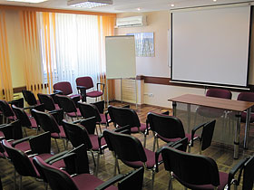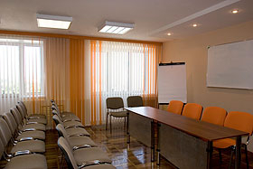
- Экран
- Флипчарт
- Столы, стулья с пюпитрами
- Кондиционер
- Маркерная доска
- Питьевая вода
- Гардероб, санузел
Стоимость аренды зала:
 | 1 ч. | 4 ч. | 9 ч.
Зал «Сочи» | 1300,00 руб. | 4700,00 руб. | 10700,00 руб.

Конгресс-зал «Токио» (площадь 33 м2).
Оборудование входит в стоимость аренды!
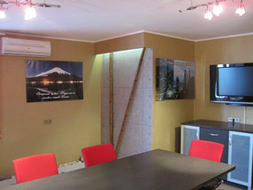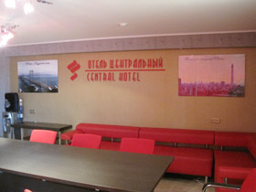
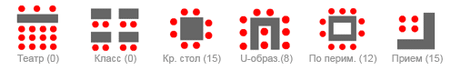
- Плазменная панель
- DVD
- Флипчарт
- Стол для переговоров
- Кресла, диван
- Кондиционер
- Набор посуды
- Питьевая вода
- Гардероб, санузел
Стоимость аренды зала:
 | 1 ч. | 4 ч. | 9 ч.
Зал «Токио» | 800,00 руб. | 2700,00 руб. | 6200,00 руб.

Конгресс-зал «Москва» (площадь 33 м2).
Оборудование входит в стоимость аренды!
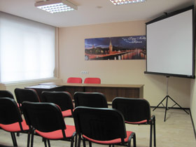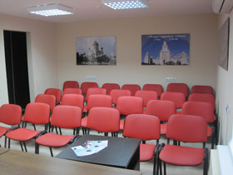
- Плазменная панель
- DVD
- Флипчарт
- Стол для переговоров
- Кресла, диван
- Кондиционер
- Набор посуды
- Питьевая вода
- Гардероб, санузел
Стоимость аренды зала:
 | 1 ч. | 4 ч. | 9 ч.
Зал «Москва» | 800,00 руб. | 2700,00 руб. | 6200,00 руб.

Бары и рестораны

РЕСТОРАН ОТЕЛЯ
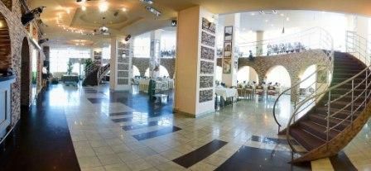
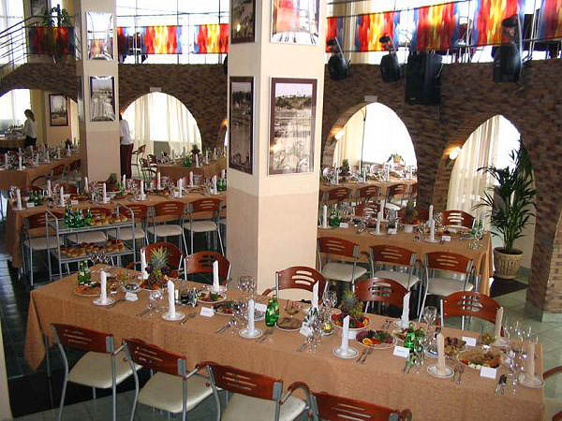

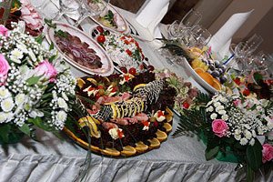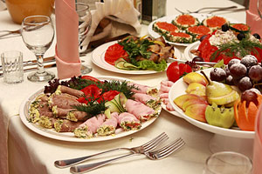
Начните день с завтрака за шведским столом в атмосфере приятной музыки и живых цветов. Большой выбор разнообразных блюд не оставит равнодушным даже самого взыскательного гурмана. Наши повара используют только самые свежие продукты. Домашние каши, холодные и горячие закуски, свежая выпечка, всевозможные десерты и напитки – Вы непременно найдете, чем себя побаловать.
Успешный день начинается вкусно!
Мы поможем украсить ваш праздник замечательными блюдами из банкетного меню, они вкусны и красивы – достойное произведение шеф-повара нашего ресторана! Мы с удовольствием предложим вам наши фирменные блюда «Говядина по-нижегородски»: нежнейшая телятина запеченная с карбонатом, свежими помидорами, сладким болгарским перчиком и сыром. Тем, кто любит поострее, предлагаем попробовать «Свинину «Кремлевскую»: филе свинины, запеченную с грибочками и баклажанами, с обжаренными овощами под сырно-майонезном соусом.
Часы работы: 07:00 – 22:00
Вместимость ресторана: 250 посадочных мест, диванная и VIP- зона
Банкетная посадка – до 450 чел.
Ресторанное обслуживание конференций (до 700 чел.)
Выездное обслуживание (до 1000 чел.)

Wellness-центр
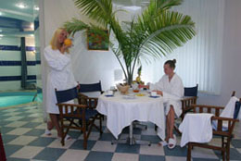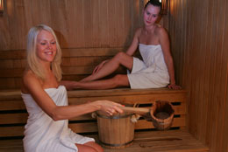

Маринс Парк Отель предлагает воспользоваться услугами оздоровительного комплекса, в который входит великолепная финская сауна и бассейн. После насыщенного дня ничего нет лучше, как расслабиться в приятной обстановке, посетить сауну, искупаться в прохладном бассейне. А чай с ароматными травами дополнит отличный отдых.

Для вас всегда работает элитный салон красоты, где вы можете принять spa-процедуры, позагорать в солярии, сделать расслабляющий массаж, а также прическу, маникюр и педикюр.

Аренда офисов
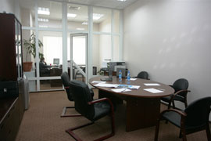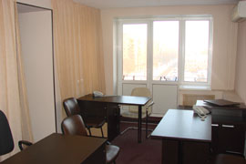

Маринс Парк Отель предлагает следующие площади в аренду:
4 этаж – Бизнес-Центр (офисы от 12 м2 до 35 м2)
В стоимость аренды входят:
- коммунальные платежи;
- электроэнергия;
- обеспечение безопасности сотрудников и материальных ценностей;
- система видеонаблюдения;
- проводной и беспроводной интернет;
- ежедневная уборка;
- охраняемая парковка.

Добраться до Маринс Парк Отеля можно:
- От аэропорта:
автобус: 20
- От железнодорожного вокзала:
автобусы: 3, 20, 43
маршрутные такси: 2, 6, 23, 34, 37, 42, 72, 117, 119, 133, 144, 171, 172
- От метро (ст. "Московская"):
350 м пешком
- От автовокзала (пл. Лядова):
автобусы: 26, 43, 80
маршрутные такси: 3, 5, 47, 119, 133,144
- От автостанции «Сенная»:
автобусы: 45, 52
маршрутные такси: 2, 40, 45, 90

Виды из окон отеля:
